**Лабораторная работа №9**

**Создание отчетов в системе 1С:Предприятие 8.3**

**Цель:** закрепление практических навыков разработки объектов метаданных конфигурации системы 1С, в частности, разработки пользовательских отчетов.

**Порядок выполнения работы:**

**Задание 1.** Создать отчет. Добавить макет. Разграничить реквизиты шапки и элемента.

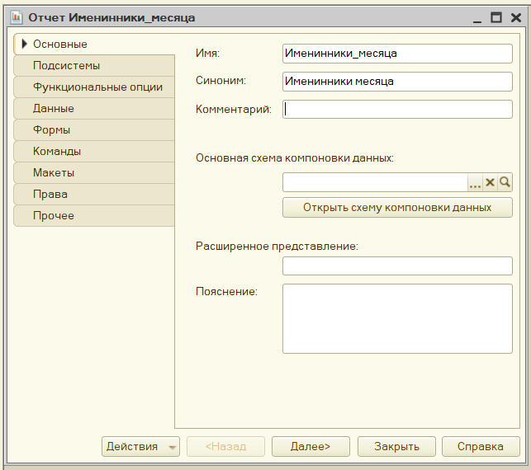

Рис. 1. Создание отчета

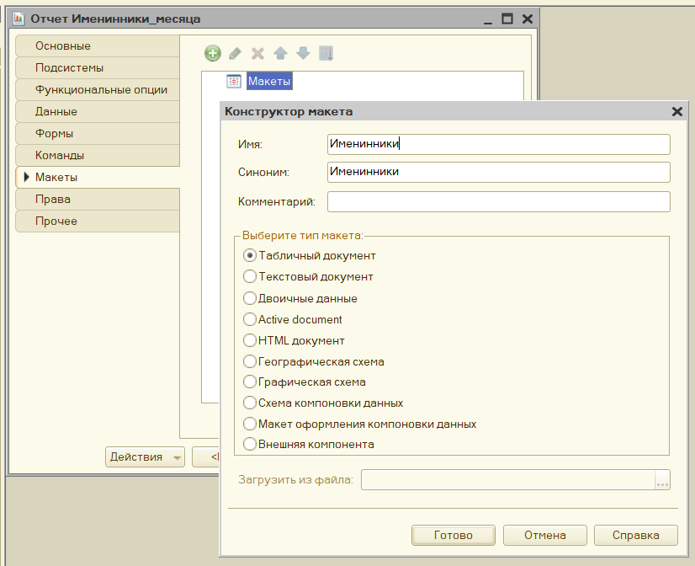

Рис. 2. Добавление макета

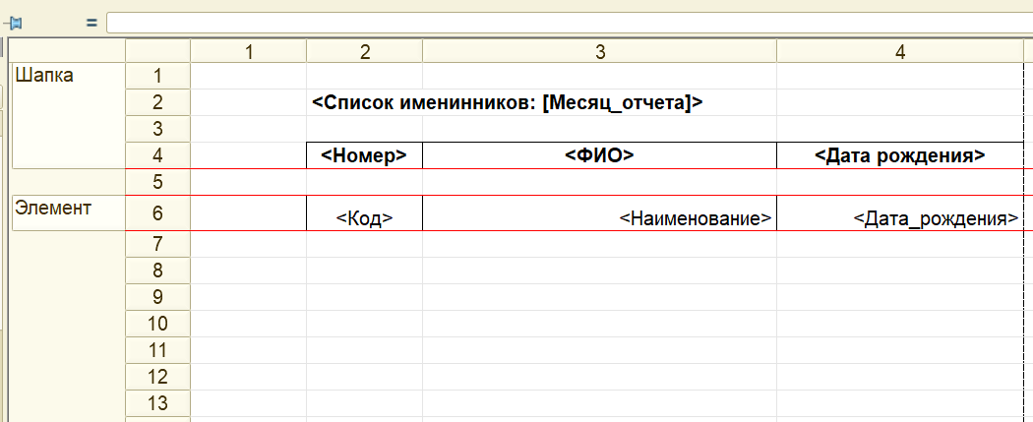

Рис. 3. Шапка и элемент

**Задание 2.** Создать форму отчета, добавив кнопку для формирования отчета и команду к ней.

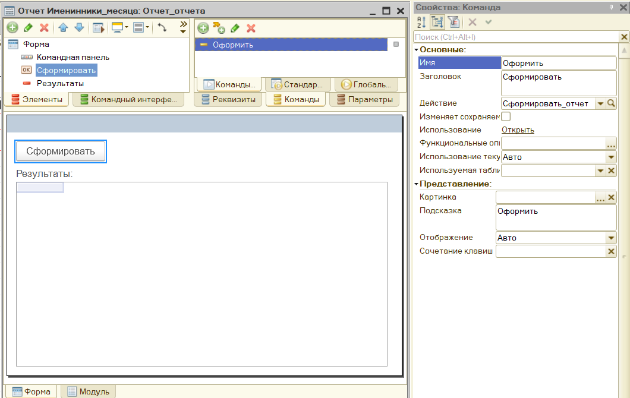

Рис. 4. Добавление кнопки и команды

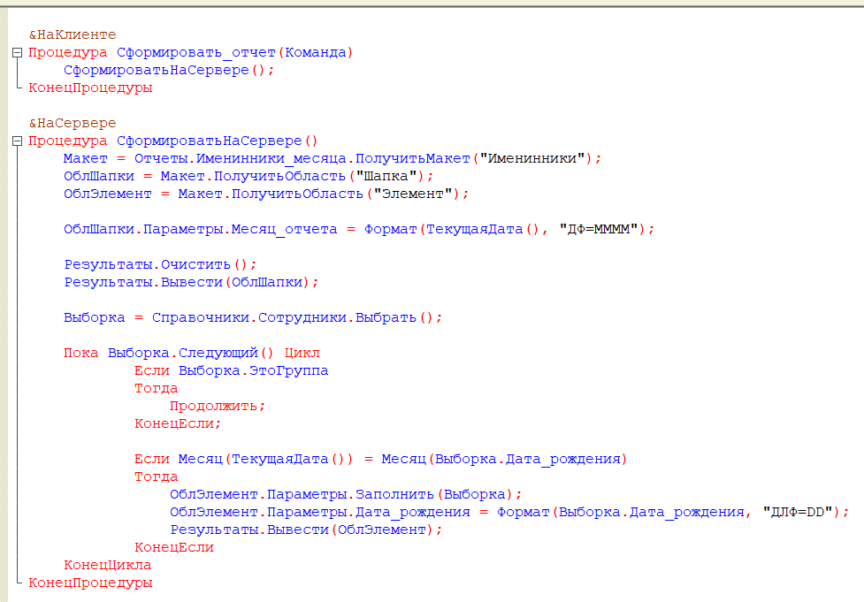

Рис. 5. Код программы

**Задание 3.** Продемонстрировать работу программы.

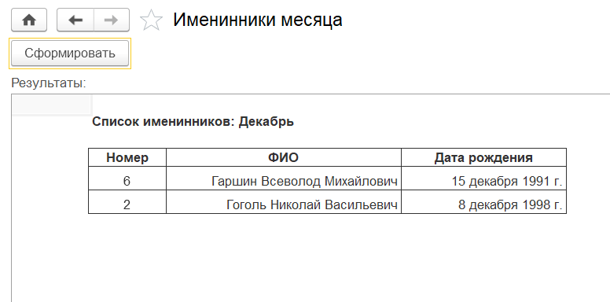

Рис. 6. Готовый отчет

**Задание 4.** Создать отчет через компоновку данных. Предоставить скриншоты работоспособности программы.

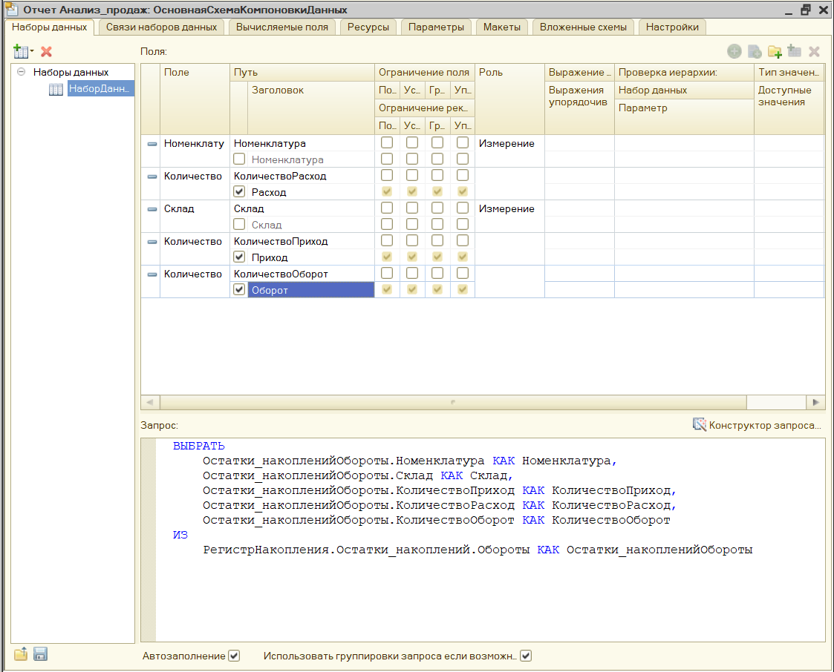

Рис. 7. Компоновка и запрос

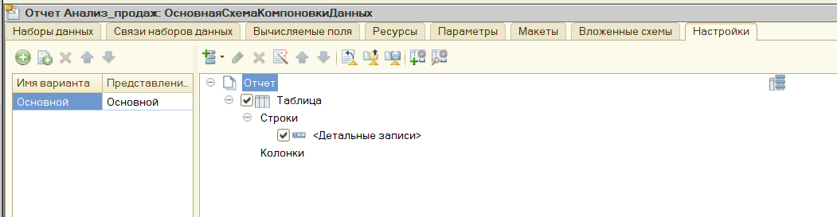

Рис. 8. Отчет для компоновки

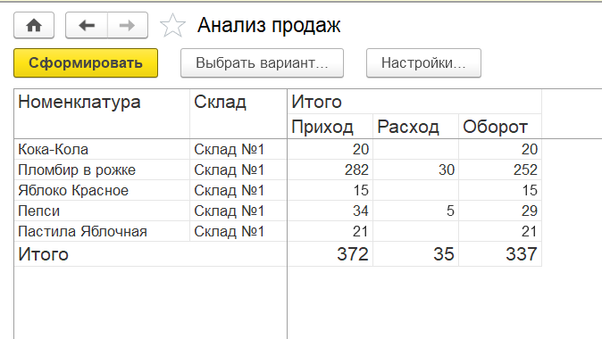

Рис. 9. Результат работы

**Вывод:** были закреплены практические навыки разработки объектов метаданных конфигурации системы 1С, в частности, разработки пользовательских отчетов.